ORANGE DIGITAL CENTER
École du code — Promotion 8 · Développement Data · 2026
JOUR 2
Mise en forme essentielle
Rapport de restitution — Bootcamp Excel › Excel avancé › Power Query › Power Pivot

Rubrique | Information
Apprenante | Ndeye Penda SARR
Promotion | Promotion 8 — Développement Data
Établissement | Orange Digital Center
Année | 2026
Parcours | Bootcamp Excel › Excel avancé › Power Query › Power Pivot
Niveau | Fondamentaux
Jour | 2 / 30
Thème | Mise en forme essentielle
Contenu traité | 3 exercices pratiques et 1 mini-projet (Bulletin scolaire)
Statut | Jour 2 validé
Document de restitution pédagogique — Dakar, Sénégal

Sommaire

Sommaire 2
1. Objectifs du jour 3
2. Notions étudiées 3
2.1 Valeur d'une cellule et format d'affichage 3
2.2 Format des nombres 3
2.3 Format pourcentage 4
2.4 Format monétaire 4
2.5 Format des dates 4
3. Mise en forme et lisibilité 5
3.1 Mise en évidence des en-têtes 5
3.2 Ajustement de la largeur des colonnes 5
3.3 Alignement 5
3.4 Bordures 5
4. Fusion des cellules 5
5. Exercices pratiques 6
Exercice 1 — Les formats indispensables 6
6. Exercice 2 — Rendre le tableau lisible 7
7. Exercice 3 — La fusion 7
8. Mini-projet — Bulletin scolaire 7
8.1 Organisation du bulletin 7
9. Hiérarchie visuelle du bulletin 8
10. Les modifications ayant le plus amélioré la lisibilité 9
11. Difficultés et corrections 9
12. Compétences acquises 9
13. Bilan de la journée 10
14. Conclusion 11

1. Objectifs du jour
L'objectif de cette deuxième journée était d'apprendre à utiliser la mise en forme d'Excel de manière fonctionnelle et professionnelle, afin de rendre les données plus lisibles sans modifier inutilement les valeurs stockées.
Les objectifs étaient notamment de savoir :
- distinguer une valeur de son format d'affichage ;
- formater correctement des nombres ;
- afficher des pourcentages ;
- appliquer un format monétaire ;
- formater des dates ;
- améliorer la lisibilité d'un tableau ;
- ajuster la largeur des colonnes ;
- gérer l'alignement ;
- utiliser les bordures ;
- comprendre l'utilisation de la fusion de cellules ;
- appliquer ces notions dans un mini-projet de bulletin scolaire.
Le support de travail demandait notamment de travailler sur les nombres, pourcentages, devises, dates, alignements, bordures et fusion pour les titres.

2. Notions étudiées

2.1 Valeur d'une cellule et format d'affichage
Une cellule Excel possède une valeur stockée, mais cette valeur peut être affichée de différentes manières grâce au formatage.
Par exemple, une cellule contenant :
0,95
peut être affichée comme :
95 %
À retenir
Le formatage ne transforme pas nécessairement la valeur stockée : il modifie principalement la manière dont celle-ci est présentée à l'utilisateur. Cette distinction est importante car une donnée correctement formatée reste exploitable pour les calculs.

2.2 Format des nombres
Pour les notes du bulletin, les colonnes Math, Excel et Python ont été formatées avec deux décimales.
Exemple :
Valeur | Affichage
15,5 | 15,50
16,75 | 16,75
14 | 14,00

L'utilisation d'un format homogène dans une même colonne améliore la lecture et donne une présentation professionnelle au tableau.

2.3 Format pourcentage
La valeur :
0,95
a été formatée en :
95 %
avec 0 décimale. Cela permet de représenter directement une proportion sous la forme habituellement comprise par l'utilisateur. Dans le mini-projet, le taux de présence est donc affiché comme :
95 %
Le support demandait précisément de transformer 0,95 en 95 %.

2.4 Format monétaire
La valeur :
75000
a été affichée sous la forme :
75 000 FCFA
Pour cela, le format personnalisé suivant a été utilisé :
# ##0" FCFA"
Cette méthode permet de conserver une valeur numérique tout en ajoutant l'unité monétaire à son affichage. Le support demandait précisément de rendre 75000 lisible sous la forme 75 000 FCFA.

2.5 Format des dates
La date d'inscription a été affichée sous la forme :
15/01/2026
Un autre format de date plus lisible pouvait également être testé. Le support proposait de transformer 2026-01-15 en 15/01/2026, puis de tester un autre format.
Bon à savoir
Une modification du format d'une date ne signifie pas nécessairement que la date elle-même a changé : c'est principalement son affichage qui est modifié.

3. Mise en forme et lisibilité
Après le formatage des données, plusieurs manipulations ont été effectuées afin d'améliorer la présentation du tableau.

3.1 Mise en évidence des en-têtes
Les en-têtes ont été mis en gras afin de les distinguer clairement des données. Cela permet de comprendre immédiatement à quoi correspond chaque colonne.

3.2 Ajustement de la largeur des colonnes
Les colonnes ont été redimensionnées manuellement afin que leur contenu soit correctement visible. Cette manipulation améliore la lisibilité et évite que les données soient tronquées ou difficiles à lire. Le support recommandait également d'ajuster automatiquement la largeur des colonnes.

3.3 Alignement
Différents alignements ont été utilisés selon le type de données :
- les noms ont été alignés à gauche ;
- les notes ont été centrées ;
- les en-têtes ont été centrés lorsque cela était pertinent.
L'objectif n'était pas simplement esthétique, mais de faciliter la lecture du tableau.

3.4 Bordures
Toutes les cellules du tableau ont reçu des bordures afin de mieux distinguer les lignes et les colonnes. Les bordures permettent ainsi de visualiser plus facilement la structure du tableau.

4. Fusion des cellules
Une attention particulière a été portée à la fusion des cellules.
Un titre a été placé au-dessus du tableau, puis les cellules nécessaires ont été fusionnées et centrées.
La fusion est adaptée à un titre ou à un élément de présentation, mais elle doit être évitée à l'intérieur d'une véritable structure de données.

Pourquoi ?
Dans un tableau de données, chaque cellule doit normalement correspondre à une donnée précise. Une cellule fusionnée peut perturber cette structure et rendre certaines opérations plus difficiles, notamment le tri, le filtrage ou les traitements ultérieurs.

Point de vigilance
Fusionner pour présenter, éviter de fusionner pour structurer les données. Cette distinction sera particulièrement importante dans la suite du bootcamp avec Power Query, où la structure régulière des données sera essentielle.
Le support J2 demandait explicitement de fusionner uniquement les cellules nécessaires au titre et posait la question des problèmes liés à la fusion dans un tableau de données.

5. Exercices pratiques

Exercice 1 — Les formats indispensables
Les manipulations suivantes ont été réalisées :

Notes
Les colonnes Math, Excel et Python ont été configurées avec deux décimales.
- J'ai sélectionné les cellules contenant les notes des colonnes Math, Excel et Python.
- J'ai effectué un clic droit sur la sélection.
- J'ai choisi Format de cellule.
- Dans la fenêtre qui s'est ouverte, j'ai sélectionné la catégorie Nombre.
- J'ai défini le nombre de décimales à 2.
- J'ai cliqué sur OK.
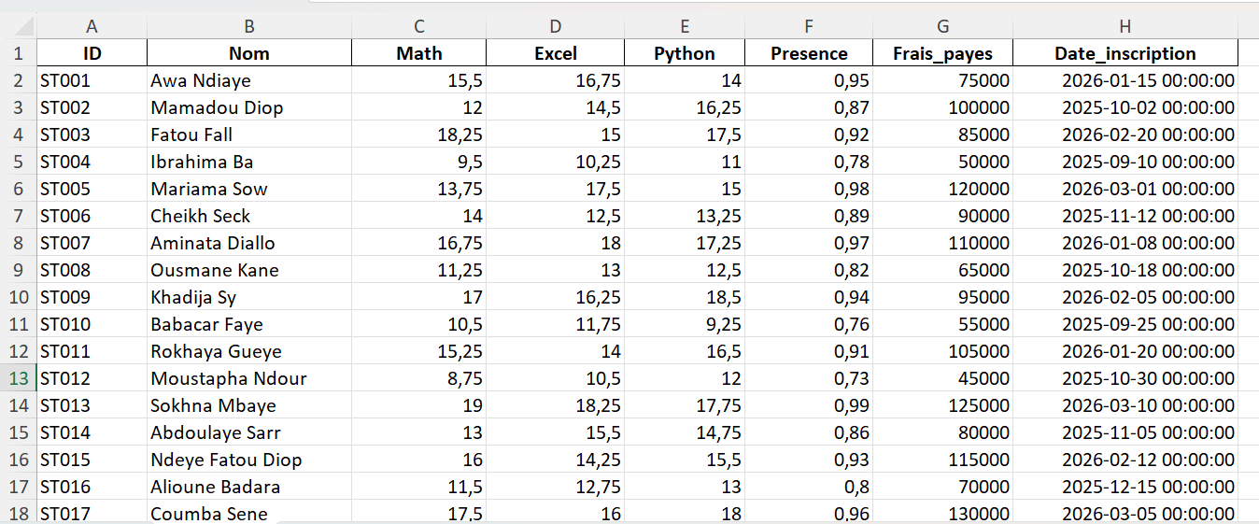
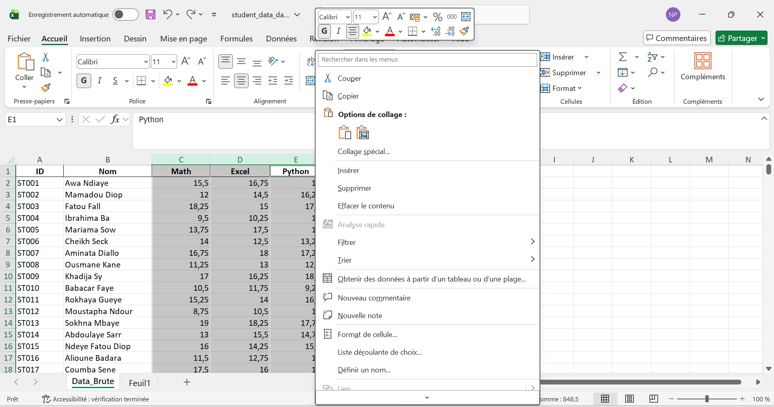
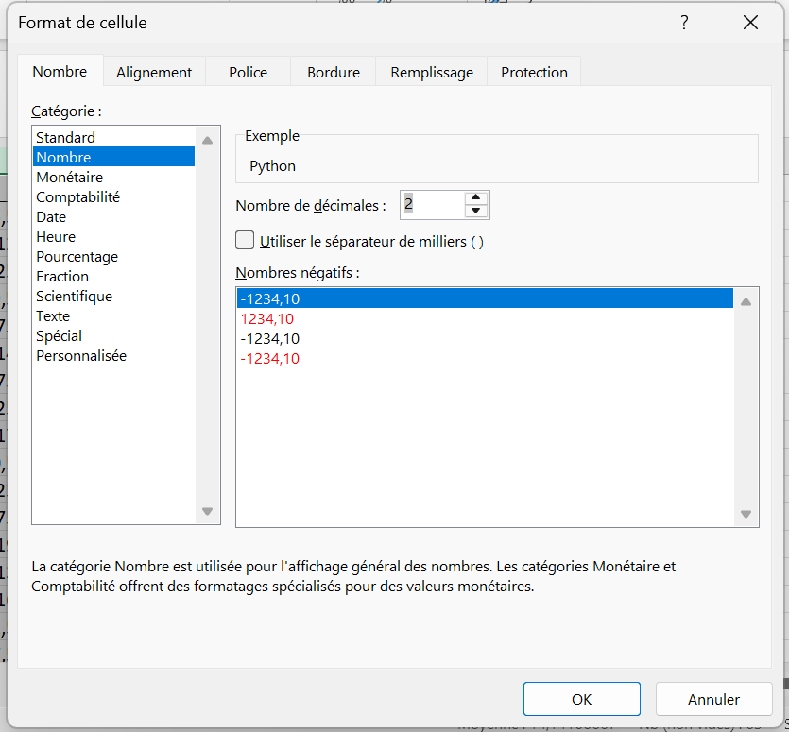
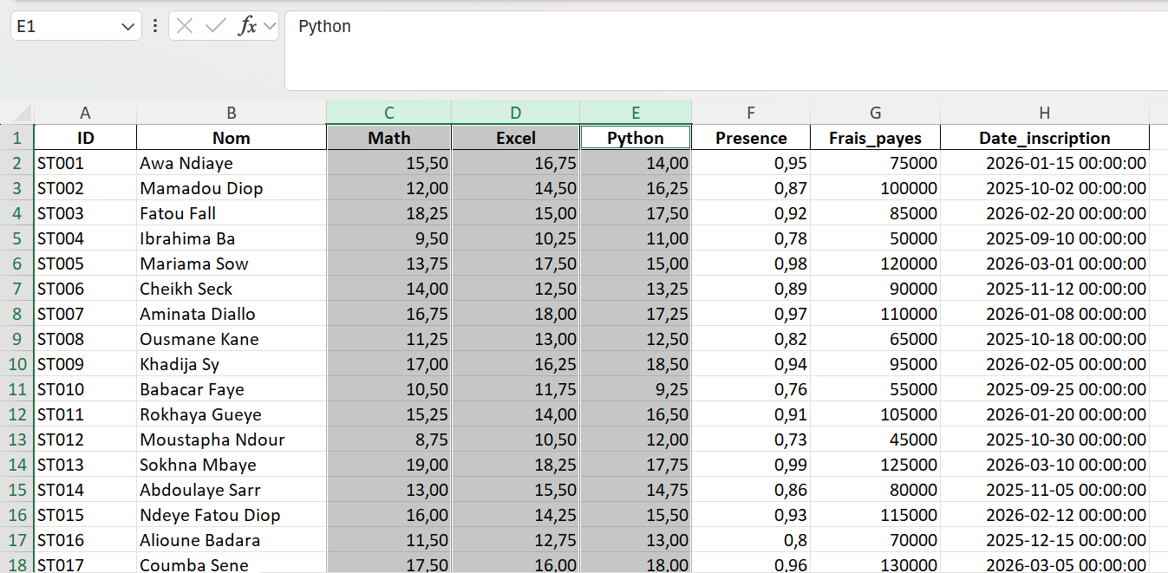

Présence
La valeur 0,95 a été transformée visuellement en 95 %, avec zéro décimale.
- J'ai sélectionné la cellule contenant la valeur 0,95.
- J'ai effectué un clic droit.
- J'ai choisi Format de cellule.
- J'ai sélectionné la catégorie Pourcentage.
- J'ai réglé le nombre de décimales sur 0.
- J'ai cliqué sur OK.
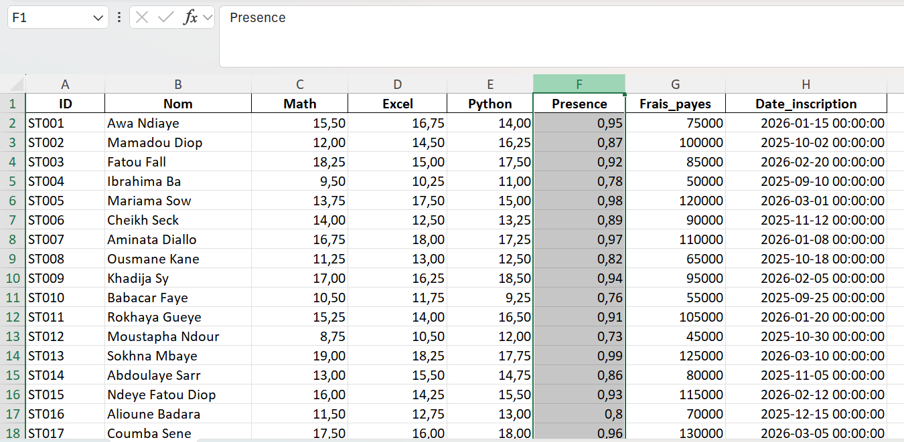
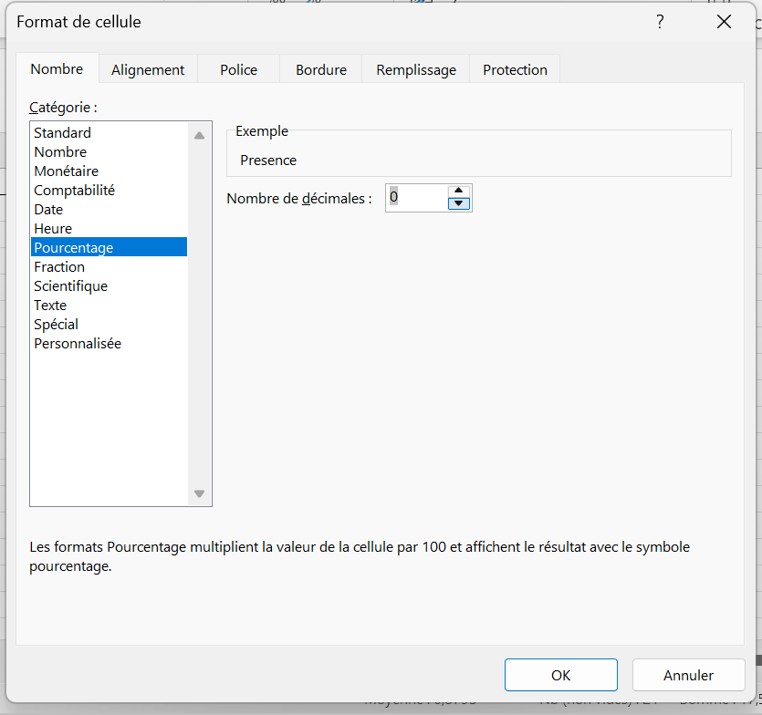

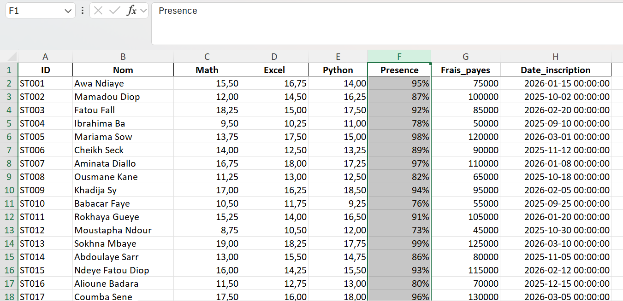

Frais payés
La valeur 75000 a été affichée comme 75 000 FCFA à l'aide du format personnalisé :
- J'ai sélectionné la cellule contenant 75000.
- J'ai effectué un clic droit.
- J'ai choisi Format de cellule.
- J'ai sélectionné la catégorie Personnalisée.
- Dans le champ Type, j'ai saisi :
- # ##0" FCFA"
- J'ai cliqué sur OK.

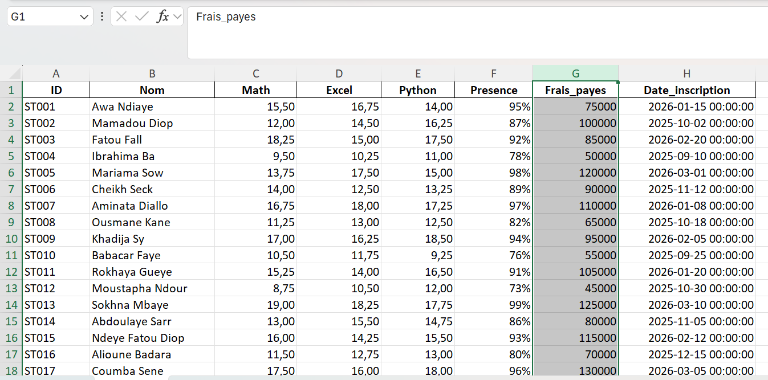
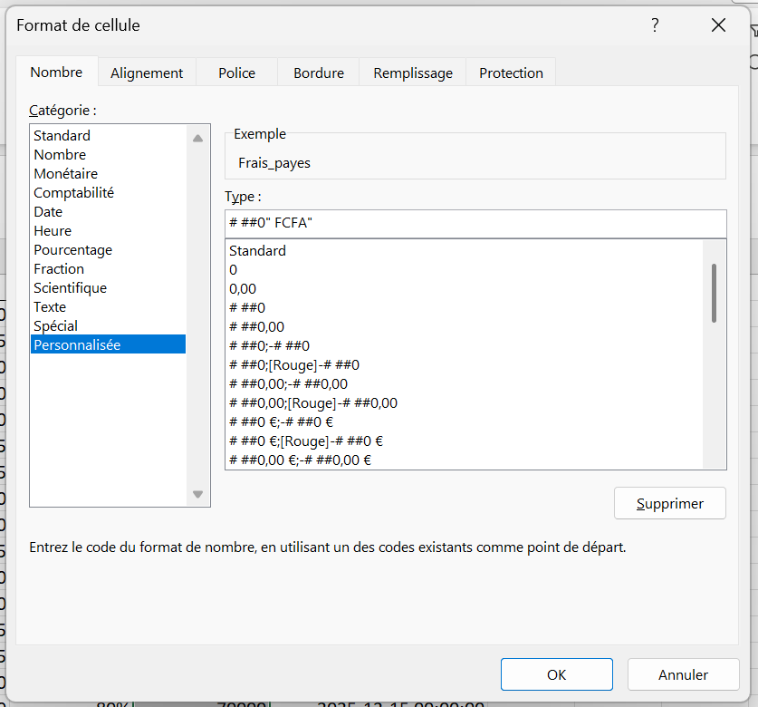

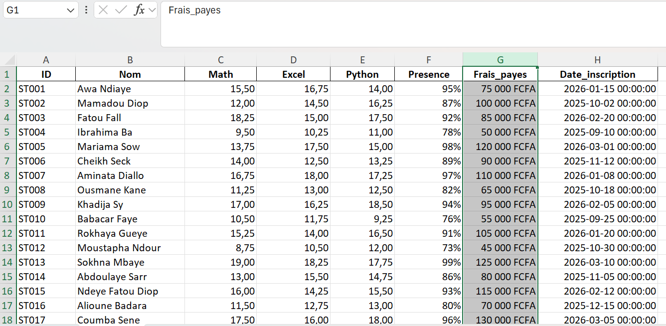

Date
La date d'inscription a été affichée sous la forme :
15/01/2026

J'ai sélectionné la cellule contenant la date.

J'ai effectué un clic droit.

J'ai choisi Format de cellule.

J'ai sélectionné la catégorie Date.

J'ai choisi le format correspondant à jour/mois/année.

J'ai cliqué sur OK.

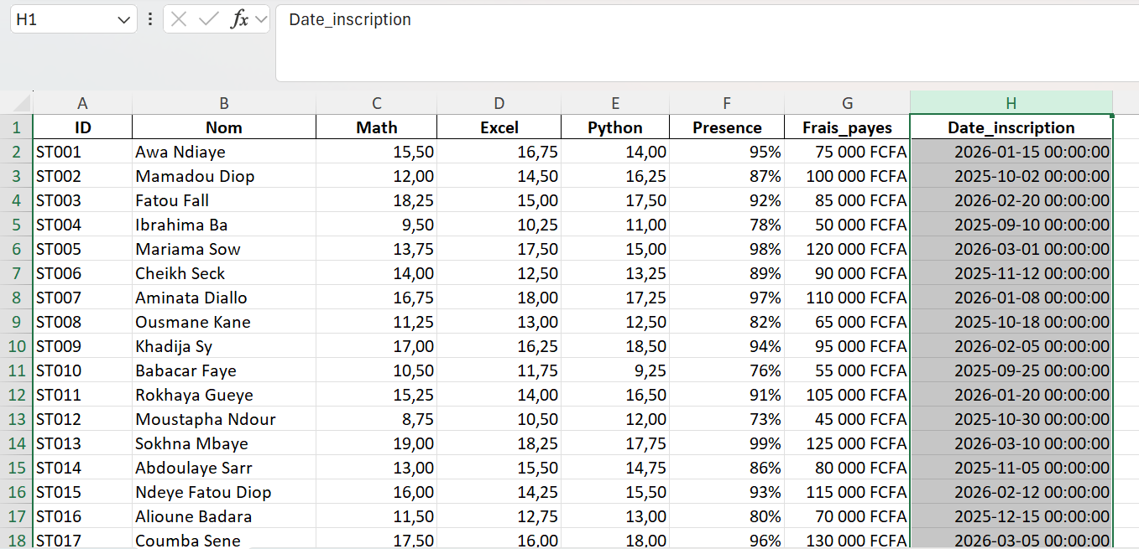

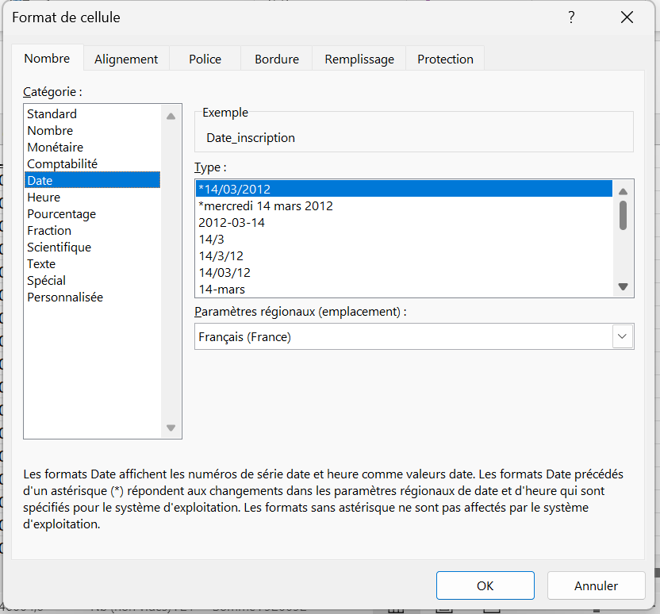

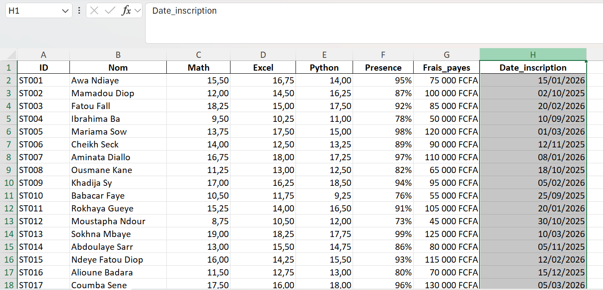

Observation
L'observation principale de l'exercice a été :
À retenir
Le formatage modifie principalement la manière dont une valeur est affichée, sans modifier nécessairement la valeur stockée dans la cellule.

6. Exercice 2 — Rendre le tableau lisible
Les opérations suivantes ont été réalisées :
- mise en gras des en-têtes ;
- ajustement de la largeur des colonnes ;
- alignement des noms à gauche ;
- centrage des notes ;
- ajout de bordures ;
- vérification de la cohérence des formats.
Une comparaison avant/après a permis de constater que le tableau était plus lisible après la mise en forme.
Le support demandait précisément de comparer le tableau avant et après afin d'identifier les modifications ayant le plus amélioré sa lisibilité.
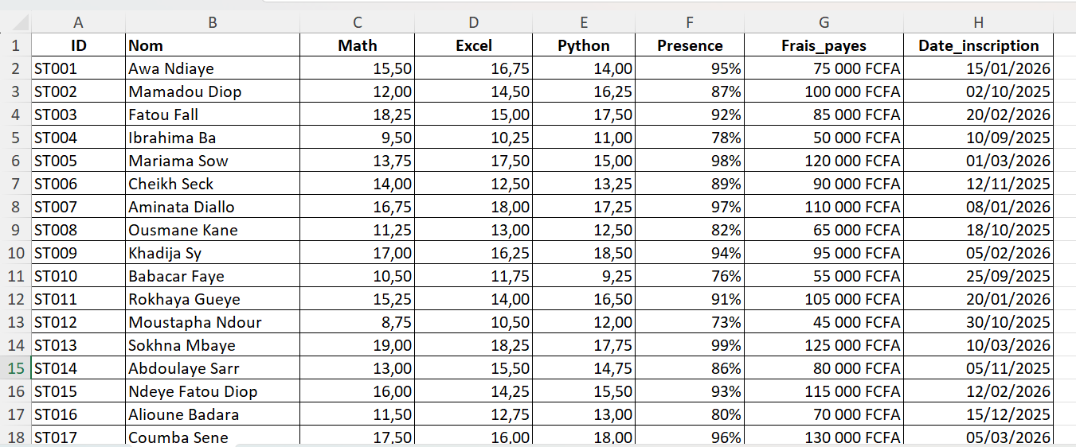

7. Exercice 3 — La fusion
Une ligne a été ajoutée au-dessus du tableau afin de créer une zone dédiée au titre.
Les cellules correspondant aux colonnes Math, Excel et Python ont été :
- sélectionnées ;
- fusionnées ;
- centrées ;
- mises en évidence avec du gras.
Le titre suivant a ensuite été saisi dans la cellule fusionnée :
« BULLETIN DES ÉTUDIANTS — BOOTCAMP DATA »
Cette manipulation a permis de comprendre la différence entre la mise en forme d'une zone de présentation et la structuration des données.
L'exercice a également permis de retenir qu'une fusion est pertinente pour un titre, mais déconseillée au milieu d'un tableau de données.
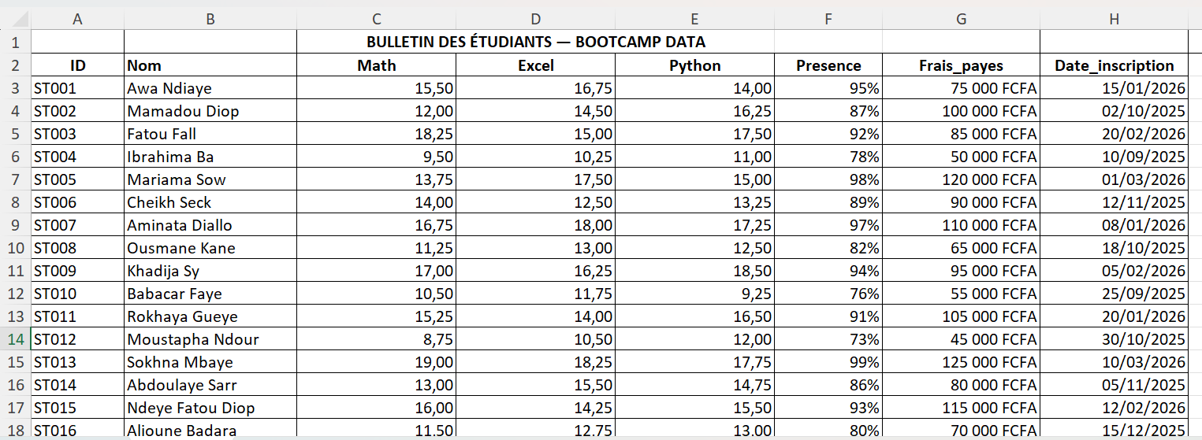

8. Mini-projet — Bulletin scolaire
Le mini-projet consistait à produire une feuille Bulletin propre et professionnelle à partir du jeu de données fourni.
Le support demandait notamment un titre, l'identification de l'étudiant, ses résultats et les informations complémentaires.

8.1 Organisation du bulletin
La feuille a été organisée en trois grandes sections.

Identification
Cette section contient :
Champ | Valeur
ID | ST001
Nom | Awa Ndiaye

Elle permet d'identifier l'étudiante.

Résultats
Cette section contient les résultats obtenus :
Matière | Note
Math | 15,50
Excel | 16,75
Python | 14,00

Informations complémentaires
Cette section contient :
Information | Valeur
Présence | 95 %
Frais payés | 75 000 FCFA
Date d'inscription | 15/01/2026

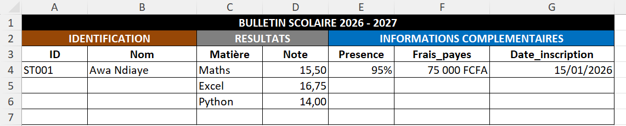

9. Hiérarchie visuelle du bulletin
Pour rendre le document plus professionnel, différentes couleurs ont été utilisées pour les titres des sections.
- Titre général : fond noir, texte blanc ;
- Identification : fond marron, texte blanc ;
- Résultats : fond gris, texte blanc ;
- Informations complémentaires : fond bleu, texte blanc.
La fusion des cellules a été utilisée pour les titres de section et le titre général.
Cette organisation permet de distinguer rapidement les différentes parties du bulletin.

10. Les modifications ayant le plus amélioré la lisibilité
Trois modifications ont été identifiées comme particulièrement importantes.

1. Couleurs et fusion des titres de section
Elles permettent de distinguer rapidement le titre général et les différentes parties du tableau :
Identification → Résultats → Informations complémentaires
La couleur joue donc ici un rôle de hiérarchisation visuelle.

2. Gras, centrage et alignement des en-têtes
Ces éléments rendent les intitulés des colonnes plus visibles et facilitent l'identification de chaque type d'information.

3. Bordures et formats de données adaptés
Les bordures structurent visuellement le tableau tandis que les formats rendent les valeurs immédiatement compréhensibles :
- 15,50 → note ;
- 95 % → pourcentage ;
- 75 000 FCFA → montant ;
- 15/01/2026 → date.

11. Difficultés et corrections
Une difficulté particulière n'a pas été rencontrée lors des manipulations de J2.
Les principales notions ont été comprises à travers la pratique, notamment la distinction entre :
- valeur et affichage ;
- donnée et présentation ;
- cellule de données et cellule destinée à un titre.
Une attention particulière a été portée à l'utilisation de la fusion afin de ne pas confondre mise en forme et structuration des données.

12. Compétences acquises
À la fin de cette journée, les compétences suivantes ont été acquises :

Formats
- appliquer un format numérique ;
- afficher un nombre avec un nombre précis de décimales ;
- appliquer un format pourcentage ;
- appliquer un format monétaire ;
- créer un format personnalisé avec FCFA ;
- appliquer différents formats de dates.

Mise en forme
- mettre des en-têtes en évidence ;
- modifier la largeur des colonnes ;
- aligner les données ;
- centrer les valeurs ;
- ajouter des bordures ;
- utiliser les couleurs pour créer une hiérarchie visuelle ;
- fusionner et centrer des cellules pour un titre.

Compréhension des données
- distinguer la valeur stockée de son affichage ;
- conserver des formats cohérents dans une colonne ;
- comprendre pourquoi les cellules fusionnées sont problématiques dans les données structurées ;
- utiliser le formatage pour améliorer la compréhension plutôt que simplement décorer un fichier.

13. Bilan de la journée
Cette deuxième journée a permis de comprendre que la mise en forme Excel est avant tout un outil de lisibilité et de communication des données.
Un tableau peut contenir des données parfaitement correctes tout en restant difficile à comprendre s'il est mal structuré visuellement.
Le travail réalisé sur le bulletin scolaire a permis de mettre en pratique plusieurs notions essentielles : formats numériques, pourcentages, monnaie, dates, alignement, bordures, couleurs et fusion.
À retenir
La mise en forme sert à présenter clairement les données, mais elle ne doit pas dégrader leur structure.
Cette distinction sera particulièrement importante pour la suite du bootcamp, notamment lors du travail avec des données brutes et leur transformation avec Power Query.

14. Conclusion
Le J2 a permis de passer d'un tableau contenant simplement des données à un document lisible, organisé et professionnel.
La compétence acquise ne consiste donc pas uniquement à savoir modifier la police, les couleurs ou les bordures. Elle consiste surtout à savoir choisir une mise en forme adaptée au type de donnée et à l'objectif du document.
Le mini-projet Bulletin scolaire a permis de vérifier la maîtrise des notions étudiées et constitue une première application concrète des principes de présentation des données dans Excel.

Ndeye Penda SARR
Apprenante — Promotion 8, Développement Data
Orange Digital Center — 2026

